**Báo cáo tiến độ thực hiện đồ án tốt nghiệp**  
Sinh viên: Hà Quang Hưng

**Xây dựng ứng dụng bán điện thoại, laptop gồm các chức năng:**

-Cho phép phía khách hàng: xem sản phẩm, tìm kiếm sản phẩm, đăng nhập, đăng kí tài khoản, đặt hàng...

-Cho phép phía quản trị hệ thống: quản lý sản phẩm

- Cho phép nhân viên cửa hàng: quản lý và xử lý đơn hàng, xem các báo cáo doanh thu,...

**Cơ sở dữ liệu:**

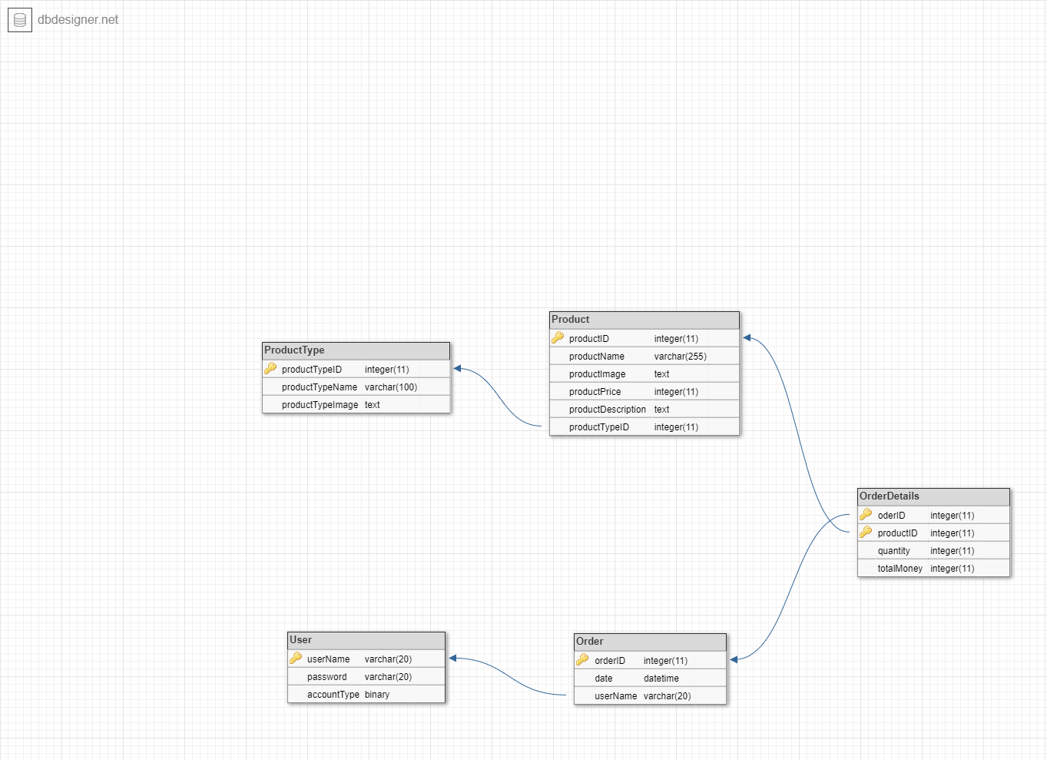

**Các màn hình chức năng đã làm được tính tới thời điểm hiện tại:**

* Màn hình trang chủ

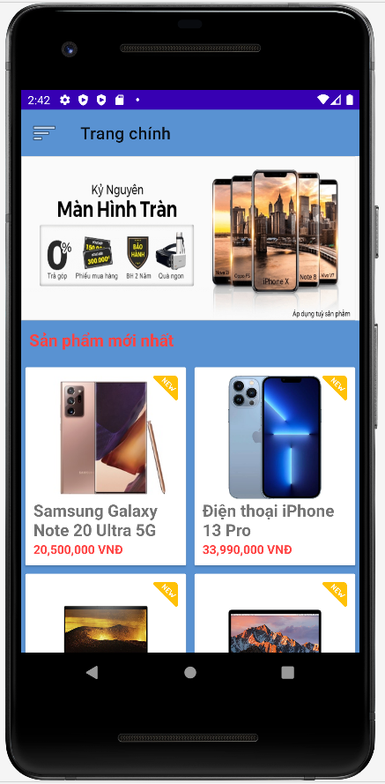

* Menu danh mục

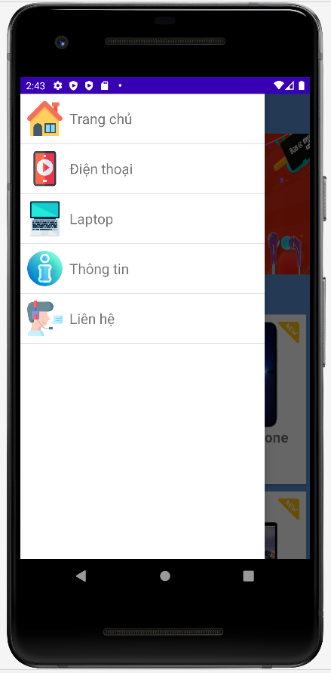

* Màn hình sản phẩm theo danh mục

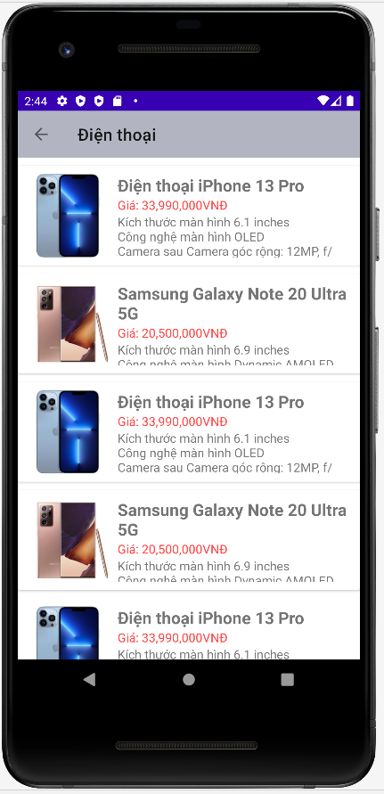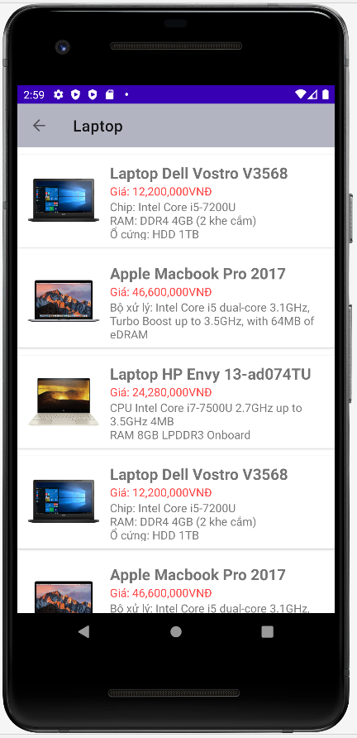

* Màn hình chi tiết sản phẩm

